Дисциплина: Модульное тестирование веб-приложений
Студент: _______________________________________

КТ №10. Кроссбраузерное тестирование, отчёты и listeners
Отчёт по контрольной точке
Дата: 2026-10-10

1. Цель
Реализовать матрицу Chrome × Firefox (5 сценариев × 2 браузера), подключить Selenium WebDriver Event Listener и pytest-отчёты (HTML, JUnit, screenshot-on-failure).
Презентация cloud.ithub.ru (КТ10) без авторизации недоступна; полное соответствие скрытым слайдам не утверждается.

2. Среда
Windows 10; Python 3.13.2; Selenium 4.50.0; pytest 8.4.2; pytest-html 4.2.0; Chrome 155.0.8059.39; Firefox 157.0.1.
Код: selenium/crossbrowser/ (отдельный kt10_driver на EventFiringWebDriver; корневой driver KT01–08 не изменён).

3. Listener vs pytest hook
Kt10EventListener (AbstractEventListener): before/after navigate и click, on_exception → selenium/artifacts/kt10/events.jsonl.
pytest_runtest_makereport: run_summary.jsonl, PNG при FAIL, extras в HTML-отчёте.

4. Команды
.\scripts\diagnose_kt10.ps1
.\scripts\run_kt10.ps1

5. Результаты матрицы 5×2
Диагностика: DIAGNOSE_PASS. Suite: 10 passed in 52.92s, exit 0.
ID | Сценарий | Браузер | Статус
TC-10-01 | title + URL + capabilities | chrome | PASS
TC-10-01 | title + URL + capabilities | firefox | PASS
TC-10-02 | DOM click | chrome | PASS
TC-10-02 | DOM click | firefox | PASS
TC-10-03 | form validation | chrome | PASS
TC-10-03 | form validation | firefox | PASS
TC-10-04 | window switch | chrome | PASS
TC-10-04 | window switch | firefox | PASS
TC-10-05 | iframe switch | chrome | PASS
TC-10-05 | iframe switch | firefox | PASS

============================= 10 passed in 52.92s =============================
browser_comparison.json: chrome 5 passed / firefox 5 passed (версии 155.0.8059.39 и 157.0.1).

6. Controlled failure demo
Отдельный прогон test_kt10_failure_demo.py: 1 failed (ожидаемо). Создан FAIL_chrome_….png и запись в failures.jsonl — доказательство screenshot-on-failure hook.

7. Скриншоты
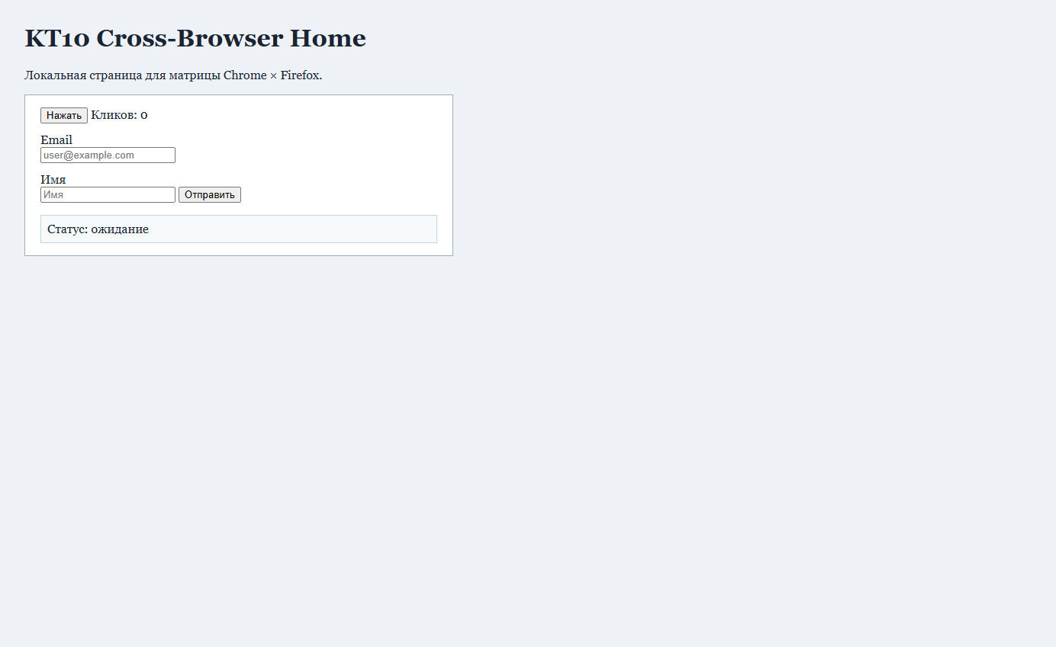
Рисунок 1 — Chrome: home / title
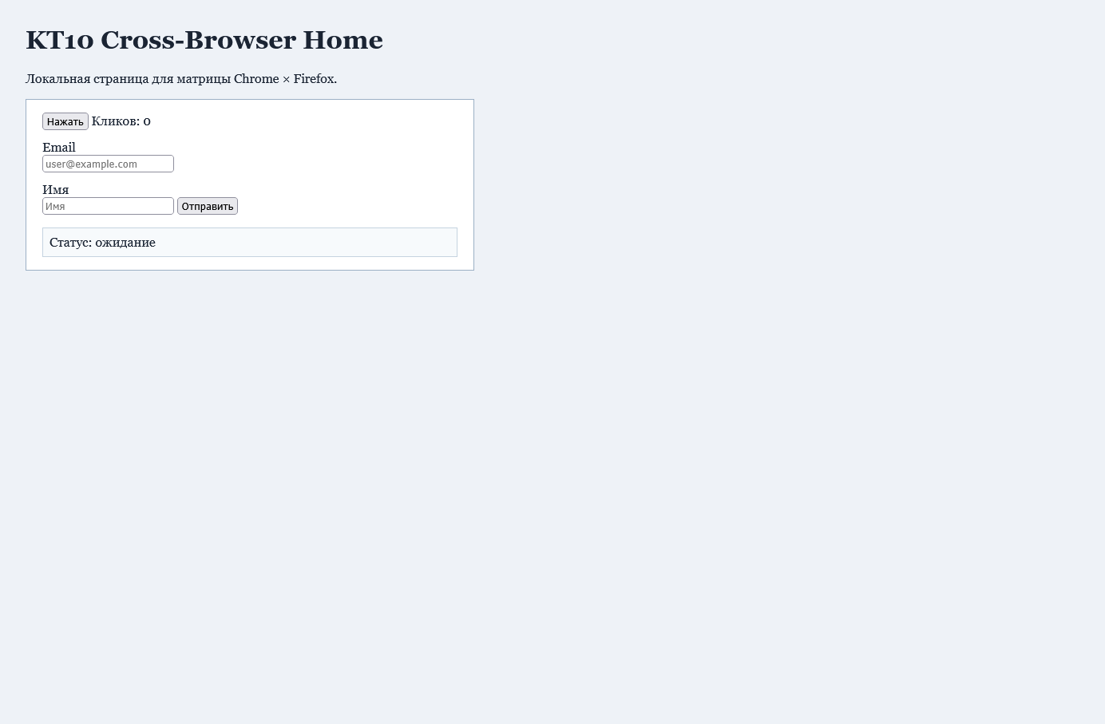
Рисунок 2 — Firefox: home / title
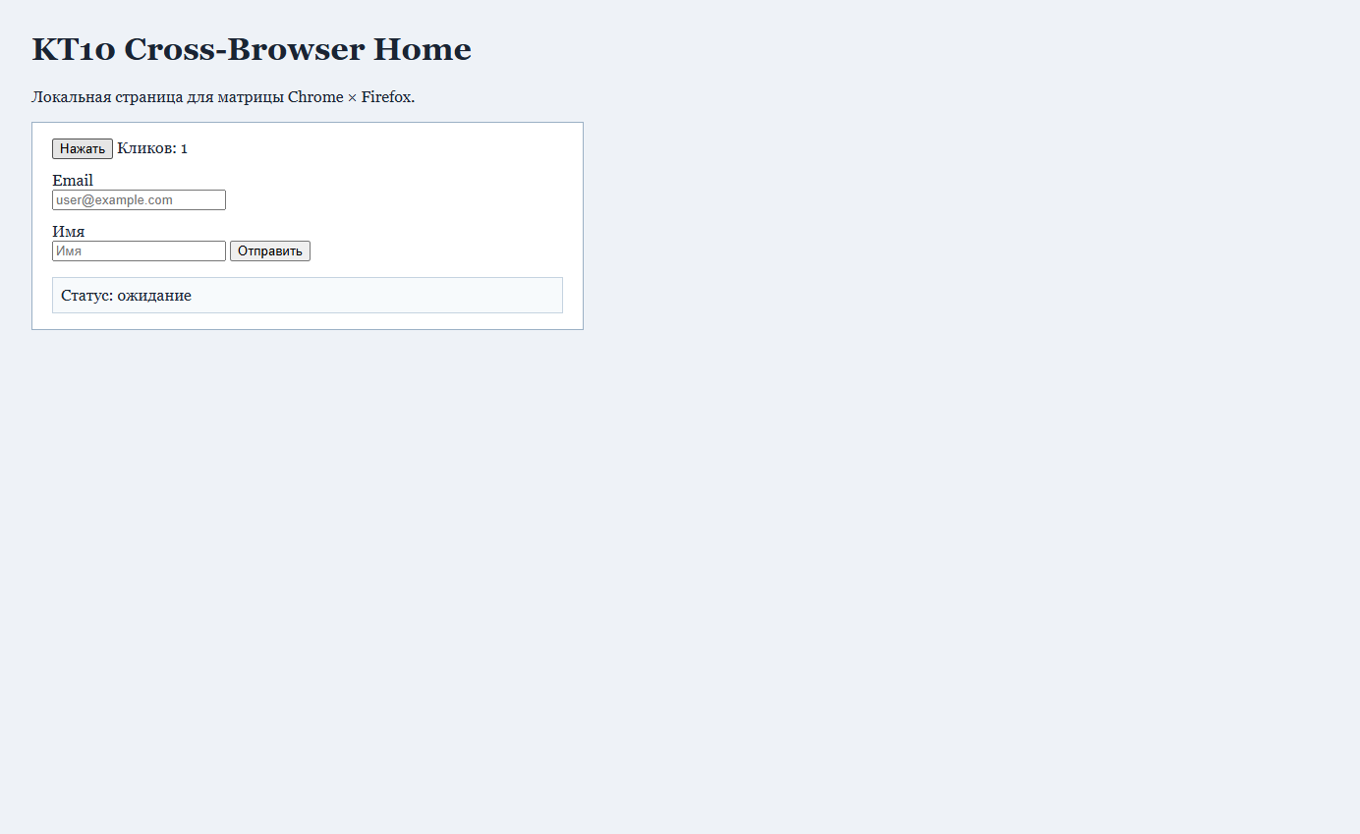
Рисунок 3 — Chrome: DOM click
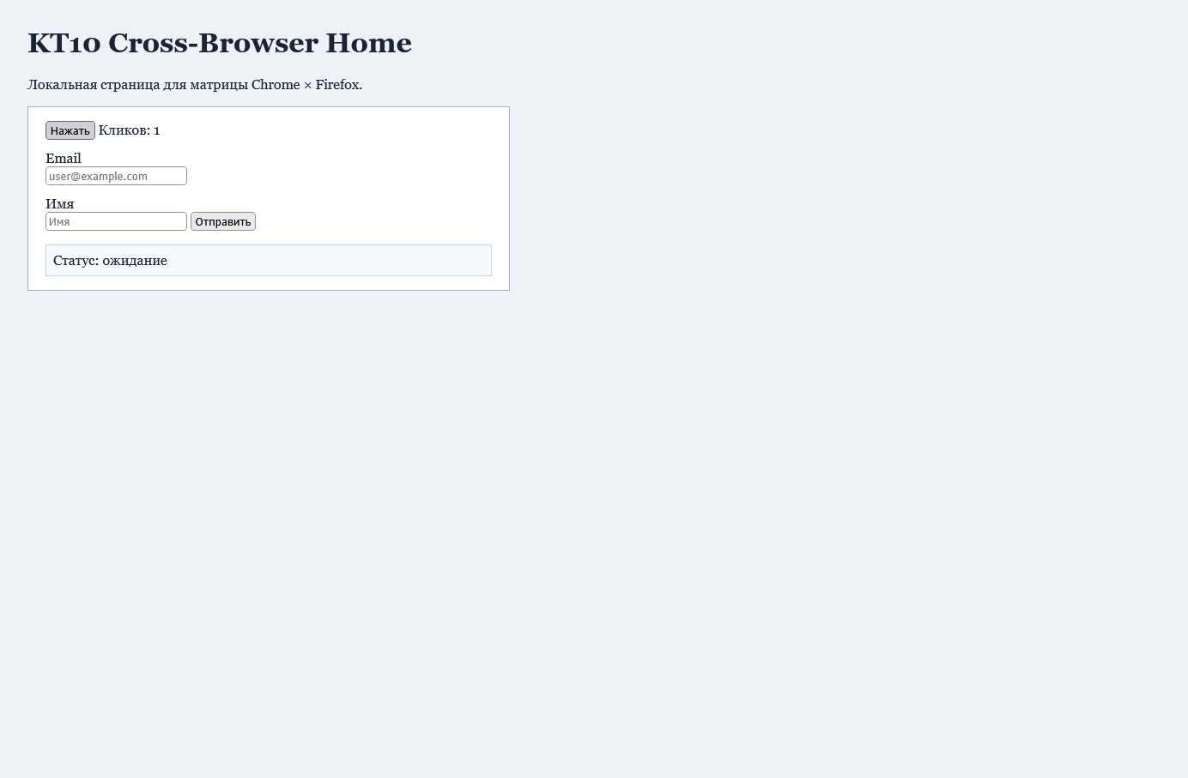
Рисунок 4 — Firefox: DOM click
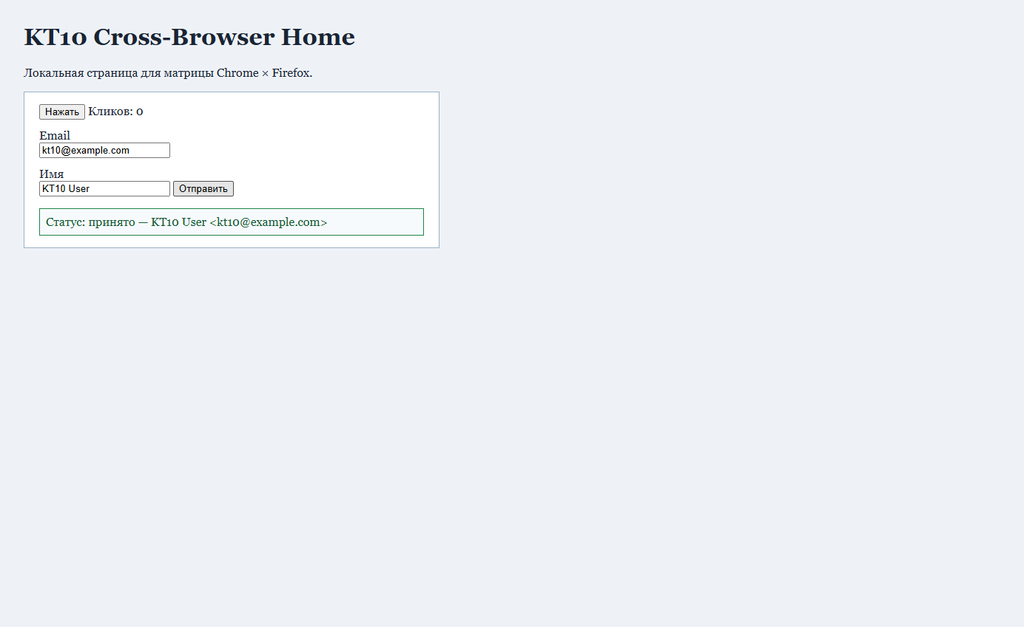
Рисунок 5 — Chrome: форма OK
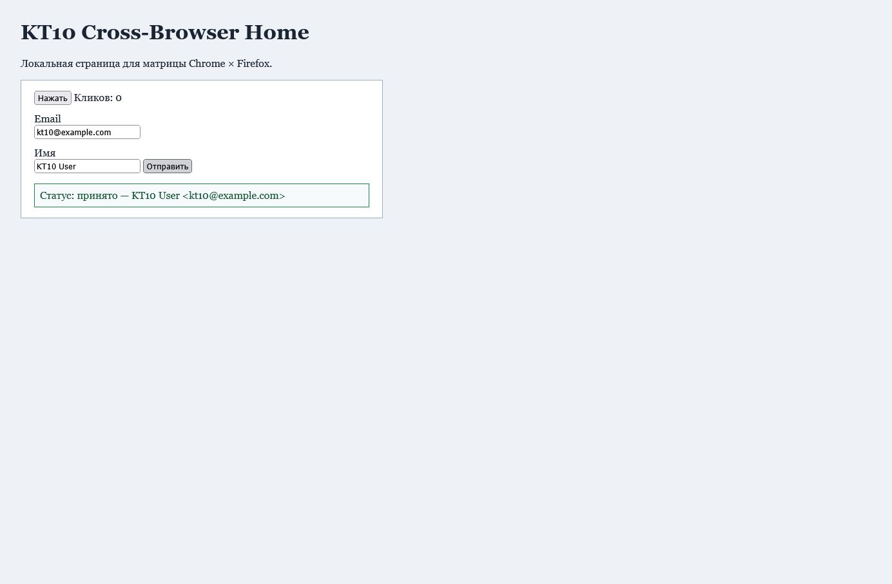
Рисунок 6 — Firefox: форма OK
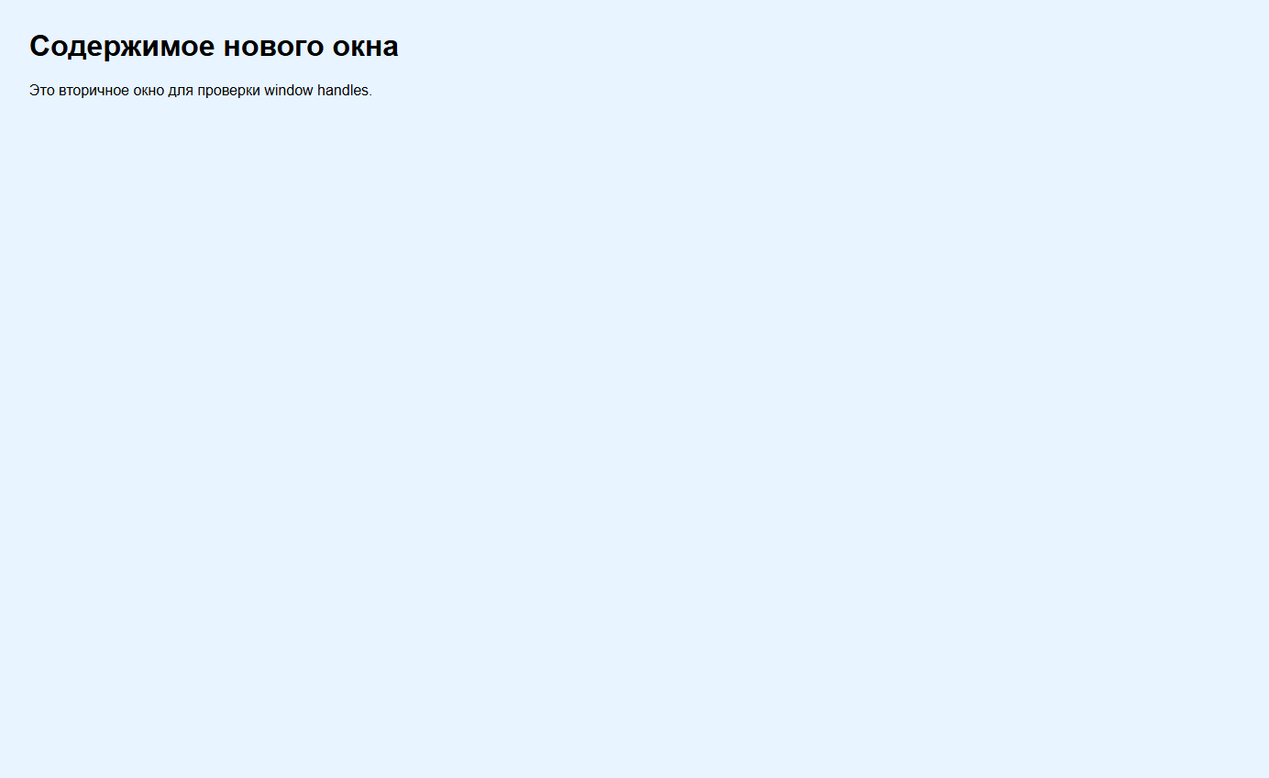
Рисунок 7 — Chrome: второе окно
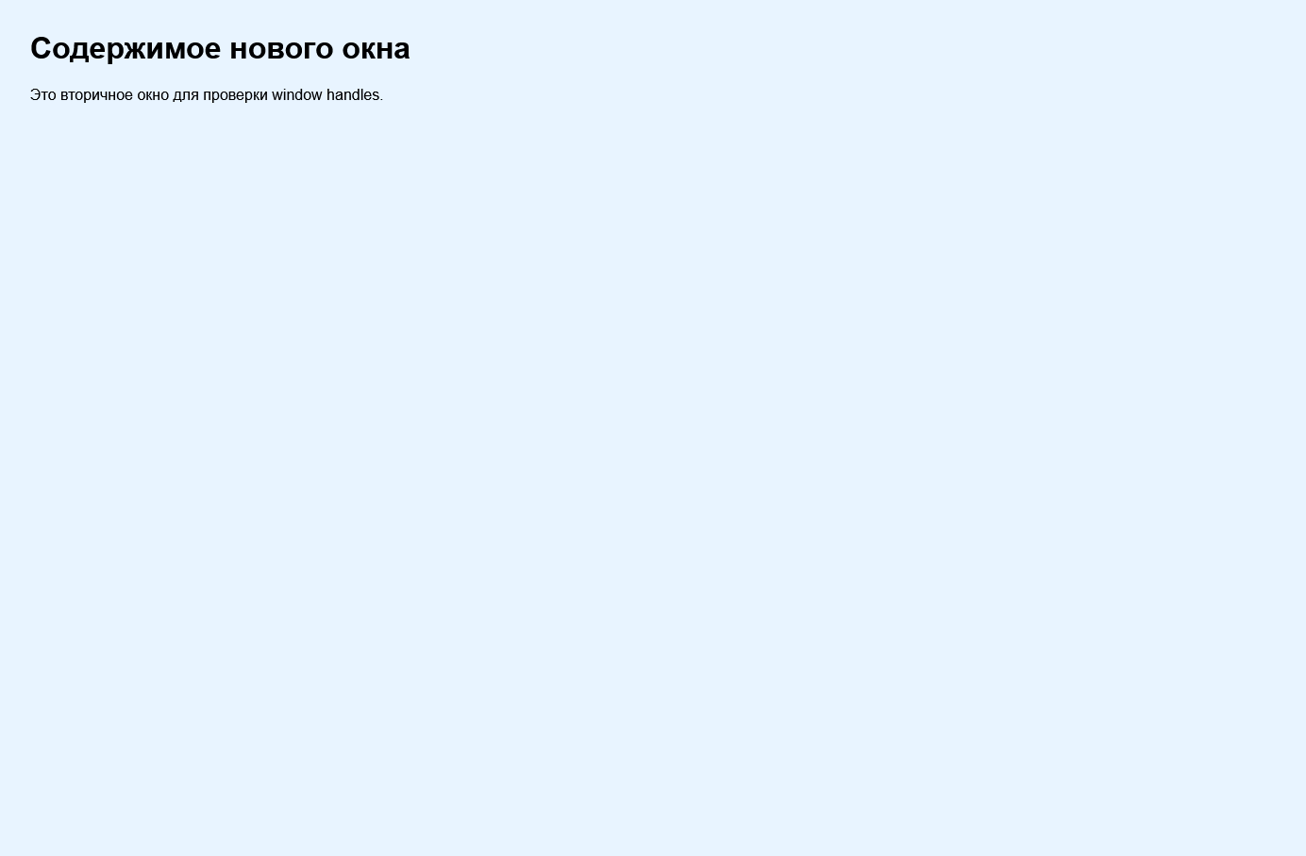
Рисунок 8 — Firefox: второе окно
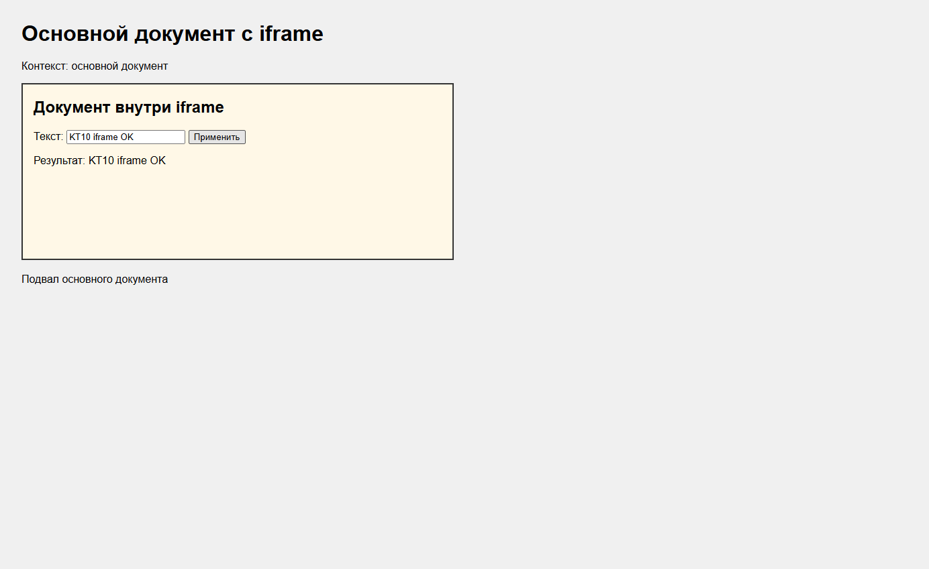
Рисунок 9 — Chrome: iframe
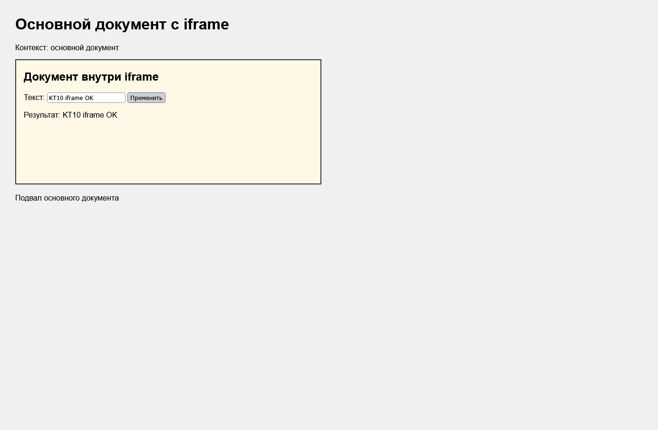
Рисунок 10 — Firefox: iframe
Рисунок 11 — Controlled FAIL: screenshot-on-failure

8. Ограничения
Локальные HTML-фикстуры (без публичных сайтов). Edge/Safari не входили в выбранную матрицу A. Размеры viewport Chrome/Firefox слегка отличаются (1384×849 vs 1384×907).

9. Заключение
КТ 10 выполнена: EventFiringWebDriver + listener, pytest HTML/JUnit, матрица 10/10 PASS, failure demo с скриншотом, отчёт. KT11/KT12 не начинались.

